

Perangkat Hemat Energi Samsung Diluncurkan di IFA 2024, Berdayakan Pengguna untuk Hemat Energi

Lini produk mencakup BESPOKE AI™ Washer terbaru yang memiliki efisiensi energi ekstra A-55%, serta Bespoke AI Laundry Combo™ dan Bespoke Dishwasher

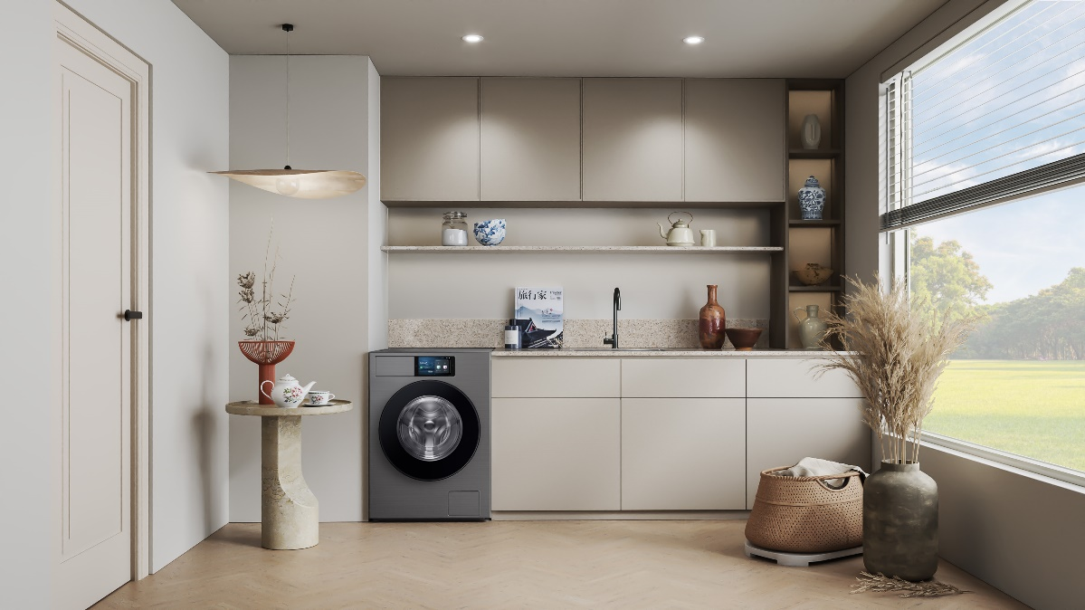

JAKARTA, Indonesia, 4 September 2024 - Samsung Electronics Co., Ltd. hari ini memperlihatkan lini produk hemat energi untuk Eropa di IFA 2024. Produk-produk baru tersebut meliputi BESPOKE AI™ Washer dengan efisiensi energi ekstra A-55%, Bespoke AI Laundry Combo™ yang meraih rating A untuk siklus lengkap, dan Bespoke Dishwasher dengan efisiensi A-10%. Dengan dedikasi untuk meningkatkan efisiensi energi sejak lama, Samsung telah meningkatkan teknologi inti mereka untuk memenuhi kebutuhan konsumen dalam menghemat energi dalam kehidupan sehari-hari dengan cara yang lebih baik.

“Samsung memiliki rekam jejak yang panjang dalam menghadirkan lini produk hemat energi ke pasar Eropa, dan IFA adalah tempat yang ideal untuk menampilkan jenis solusi ini,” kata Moohyung Lee, EVP and Head of Customer Experience Team for Digital Appliance Business di Samsung Electronics. “Kami berharap model-model baru ini akan menjadi pilihan yang tepat bagi pelanggan yang mencari efisiensi energi tambahan di rumah.”

Pengalaman Mencuci yang Lebih Efisien

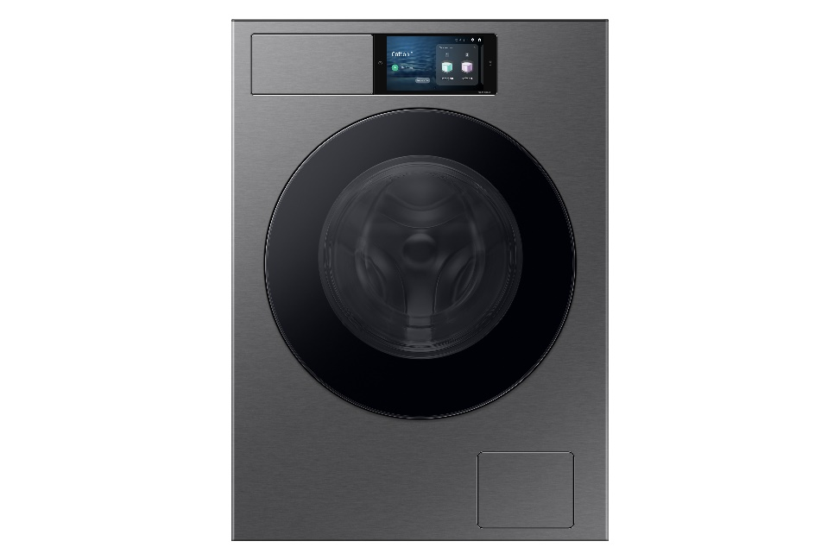

Pencapaian paling menonjol dari lini produk Samsung dengan rating energi tinggi di IFA 2024 adalah BESPOKE AI™ Washer. Model ini, yang rencananya akan diluncurkan tahun depan, mengonsumsi hingga 55% lebih sedikit energi dari persyaratan efisiensi energi minimum untuk rating Class A. Setelah model A-40% yang diluncurkan pada paruh pertama tahun ini, produk baru ini telah menerapkan teknologi Samsung untuk mencapai penghematan energi tambahan.

Samsung menerapkan teknologi canggih untuk mencapai konsumsi energi hingga 55% lebih rendah dari persyaratan efisiensi energi minimum untuk rating Class A. Inti dari teknologi canggih ini adalah Bubble Shot, yang menarik air sabun melalui pompa sirkulasi dan menyemprotkan air tersebut di atas cucian di dalam drum. Dengan cara ini proses pencucian menjadi lebih efektif dan lebih mudah membasahi cucian serta memungkinkan deterjen meresap secara merata ke dalam pakaian. Teknologi ini dipadukan dengan Ecobubble™ dan algoritma telah memberikan efisiensi energi ekstra.

Penerapan AI Home adalah perubahan yang penting lainnya. Layar sentuh LCD seluas 7 inci pada perangkat ini berfungsi sebagai pusat kontrol yang intuitif untuk pencucian. Pengguna tidak hanya dapat memilih siklus pencucian dengan cepat, tetapi juga dapat menerima rekomendasi pencucian yang dipersonalisasi sesuai dengan kebiasaan dan kebutuhan periodik mereka. Hal ini memungkinkan kontrol pengguna yang efektif dan perawatan cucian yang lebih baik.

Solusi Pencucian Hemat Energi, All-in-one

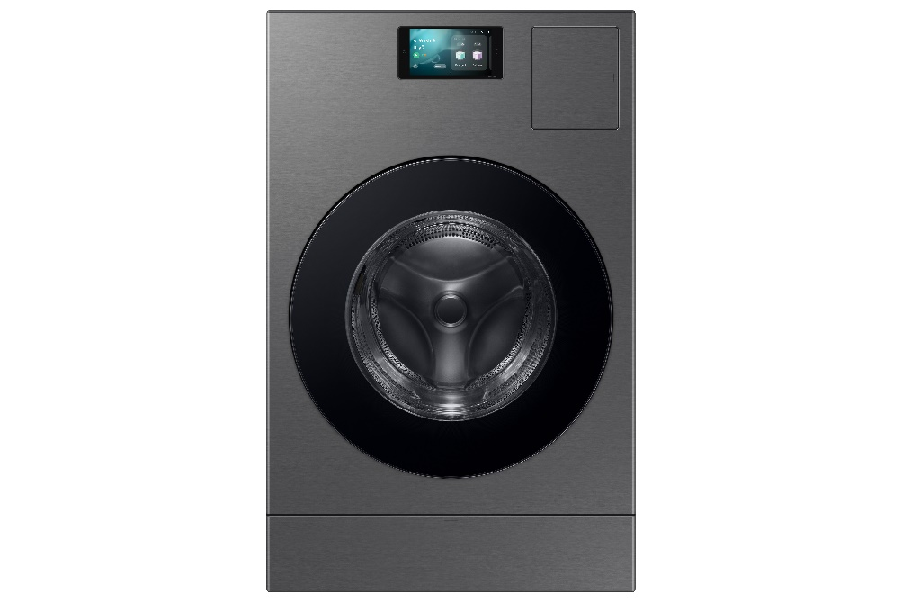

Di IFA, Samsung juga menampilkan Bespoke AI Laundry Combo™, yang akan segera tersedia di pasar Eropa. Model ini menggabungkan mesin cuci dan pengering dalam satu mesin, sehingga pengguna tak perlu repot-repot memindahkan cucian ke pengering setelah mencuci. Kombinasi ini memiliki keunggulan signifikan dalam efisiensi energi, meraih rating A untuk seluruh siklus mencuci dan mengering, dengan efisiensi A-20% untuk mencuci. Ini adalah tingkat tertinggi untuk produk combo Samsung di Eropa.

Samsung telah bekerja keras untuk meningkatkan efisiensi pada pengeringan. Teknologi Heatpump Drying mengeringkan pakaian dengan cepat, lembut, dan efisien pada suhu rendah. Selain itu, struktur duct yang dirancang khusus meningkatkan efisiensi sirkulasi udara di internal, untuk penggunaan dan transfer energi panas yang efisien. Sementara itu, untuk mencapai rating energi tinggi dalam siklus pencucian saja, teknologi Bubble Shot diterapkan. Teknologi ini akan membasahi cucian dengan baik dengan cara menyemprotkan air sabun dari atas menggunakan pompa sirkulasi. Dampaknya, siklus pencucian lengkap dari mesin combo ini telah melampaui syarat efisiensi energi minimum untuk ambang Class A hingga 20%, serta siklus mencuci dan mengeringnya mendapatkan rating Class A.

Bersihkan Secara Efektif, Hemat Energi Lebih Banyak

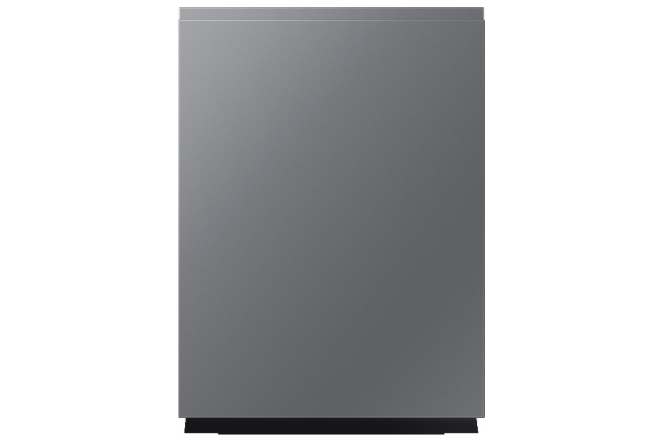

Bespoke Dishwasher dengan efisiensi energi ekstra juga akan ditampilkan di IFA 2024. Mesin ini tidak hanya memiliki tampilan yang stylish dengan desain Kitchen Fit™ Sliding Door yang cocok dengan furnitur dapur, tetapi juga menawarkan kinerja yang efektif lagi hemat energi hingga 10% dari persyaratan untuk rating energi A.

Sistem WaterJet Clean™ dan Active Fan Dry memainkan peran penting dalam memberikan efisiensi tambahan ini. Pertama, WaterJet Clean™ memberikan pembersihan intensif di setiap sudut dengan lengan pencuci ganda yang berputar, berkat modul Sump All-in-one yang dirancang khusus. Sistem ini menghasilkan jalur aliran unik yang membuat produk ini sangat efisien dalam penggunaan daya dan hanya menggunakan 7,9 liter air—yang sangat rendah dibandingkan dengan model konvensional—tanpa mempengaruhi kinerjanya.

Sistem Active Fan Dry, di sisi lain, meningkatkan sirkulasi udara internal, yang mengarah pada konsumsi energi yang lebih rendah. Sistem ini meniup angin lembut dan moderat menggunakan dua kipas yang terpasang di dinding bak selama proses pengeringan. Karena angin ini membantu menguapkan kelembapan, hanya sedikit panas yang dibutuhkan dari air pembilas. Oleh karena itu, jumlah energi yang digunakan untuk memanaskan air pembilas dapat dikurangi. Hasilnya, pengguna dapat menyelesaikan siklus pencucian dengan efisiensi energi yang lebih baik.

Penghematan Energi Tambahan Melalui Konektivitas SmartThings

Dengan kemajuan dalam perangkat ini, lini produk baru yang hemat energi dari Samsung juga mendukung SmartThings AI Energy Mode. Setelah menghubungkan berbagai perangkat ke SmartThings, pengguna dapat memeriksa konsumsi daya harian, mingguan, dan bulanan. Dan ketika perkiraan tagihan listrik bulanan melebihi jumlah yang ditargetkan, mereka dapat mengaktifkan AI Energy Mode melalui aplikasi SmartThings untuk secara proaktif menghemat energi. Dengan siklus yang bekerja dengan AI Energy Mode, BESPOKE AI™ Washer akan menghemat penggunaan energi hingga 70%, Bespoke AI Laundry Combo™ menghemat energi hingga 60% saat mencuci dan hingga 30% saat pengeringan. Sementara itu, dishwasher akan menggunakan hingga 21% lebih sedikit energi dengan program Pots & Pans.

Pengunjung di IFA 2024 ― yang diadakan di Berlin dari 6 hingga 10 September ― akan melihat perangkat hemat energi terbaru dari Samsung di stan Samsung. Bespoke Dishwasher saat ini sudah tersedia di beberapa negara Eropa, dan Bespoke AI Laundry Combo™ akan diluncurkan di beberapa negara Eropa tertentu pada kuartal keempat tahun ini. Sementara itu, BESPOKE AI™ Washer akan diluncurkan di berbagai negara Eropa pada awal tahun depan.

###

Tentang Samsung Electronics Co., Ltd.
Samsung menginspirasi dunia dan membentuk masa depan dengan ide dan teknologi yang transformatif. Perusahaan ini mendefinisikan ulang dunia TV, smartphone, perangkat wearable, tablet, peralatan rumah tangga, sistem jaringan, serta solusi memori, sistem LSI, foundry, dan LED, dan memberikan pengalaman terhubung yang mulus melalui ekosistem SmartThings dan kolaborasi terbuka dengan mitra. Untuk berita terbaru, silakan kunjungi Samsung Newsroom di news.samsung.com.

Berdasarkan pengujian internal Samsung, model-model yang berlaku dalam seri WW9000F adalah 55% lebih efisien daripada yang diperlukan untuk mencapai batas kelas efisiensi energi A berdasarkan Regulasi (EU) No 2019/2014.
Berdasarkan pengujian internal, siklus operasi mencuci yang lengkap hingga mengeringkan model ini memiliki peringkat kelas efisiensi energi A seperti yang didefinisikan oleh Regulasi UE 2019/2014.
Direncanakan untuk diluncurkan pada paruh pertama tahun 2025.
Berdasarkan pengujian internal Samsung, model-model yang berlaku dalam seri WW9000F adalah 55% lebih efisien daripada yang diperlukan untuk mencapai batas kelas efisiensi energi A berdasarkan Regulasi (EU) No 2019/2014.
Tidak berarti semua layanan yang tersedia di AI Home adalah AI atau menghasilkan informasi atau hasil menggunakan AI. AI Smart Dial, AI Wash & Dry, dan fitur suara yang diaktifkan dengan Bixby yang dapat diakses melalui AI Home menggunakan algoritma berbasis AI, yang akan diperbarui secara berkala untuk meningkatkan akurasi. Algoritma berbasis AI mungkin menghasilkan informasi yang tidak lengkap atau tidak akurat.
Tidak berarti semua layanan yang tersedia di AI Home adalah AI atau menghasilkan informasi atau hasil menggunakan AI. AI Smart Dial, AI Wash & Dry, dan fitur suara yang diaktifkan dengan Bixby yang dapat diakses melalui AI Home menggunakan algoritma berbasis AI, yang akan diperbarui secara berkala untuk meningkatkan akurasi. Algoritma berbasis AI mungkin menghasilkan informasi yang tidak lengkap atau tidak akurat.
Berdasarkan pengujian internal, siklus operasi lengkap dari mencuci hingga mengeringkan model ini memiliki rating efisiensi Energy class A sesuai dengan yang didefinisikan oleh Regulasi UE 2019/2014.
Berdasarkan pengujian internal efisiensi energi mesin cuci rumah tangga sesuai dengan Regulasi (EU) 2019/2016. Model mesin cuci 18kg ini memiliki efisiensi energi 20 persen lebih tinggi (38,9 EEI) dibandingkan dengan kelas efisiensi energi A konvensional (52 EEI).
Kode model: DW60C*8*******.
Kitchen Fit Sliding Model: DW60CG8**I00**. Rentang berat panel kustom: 4,5~12kg (Menyesuaikan sendiri).
Modul sump mengumpulkan air selama siklus pencucian, memiliki sejumlah filter, dan berisi pompa utama untuk sirkulasi dan pengeluaran air.
Hanya saat menggunakan siklus Eco.
Dibandingkan dengan DW60BG750***, DW60C*8******* mengonsumsi 1,3L lebih sedikit air selama siklus Eco.
Saat menggunakan Active Fan Dry, waktu pengeringan mungkin meningkat, karena suhu air pembilas lebih rendah.
Tersedia di perangkat Android dan iOS. Koneksi Wi-Fi dan akun Samsung diperlukan.
Berdasarkan pengujian internal dan diverifikasi oleh KATRI (Korea Apparel Testing Research Institute) dengan IEC 3kg pada siklus AI Wash & Dry dengan AI Energy Mode diaktifkan.
Berdasarkan pengujian internal yang membandingkan suhu air dan waktu siklus antara pengaturan pabrik dan AI Energy Mode untuk program 'Pots & Pans' yang mungkin perlu diunduh melalui aplikasi SmartThings. Hasil dapat bervariasi tergantung pada kondisi penggunaan yang sebenarnya. AI Energy Mode dapat digunakan dengan 6 siklus pencucian: Intensive, Express, Extra Silence, Pots & Pans, Plastic, dan Auto.

